ЗМІСТ
ВСТУП
РОЗДІЛ І. Інформаційно-комунікаційні технології
РОЗДІЛ ІІ. Поняття «Когнітивна компетенція»
РОЗДІЛ ІІІ. Використання інформаційно-комунікаційних технологій на уроках української мови та літератури як засіб формування когнітивної компетенції школяра
- Проведення та конструювання уроків з використанням інформаційних технологій
- Комп’ютерна презентація на уроках української мови та літератури
- Технологія застосування творчих завдань на основі інформаційних технологій
- Мультимедійні технології на уроках української мови та літератури
- Результативність досвіду
ВИСНОВКИ……………………………………………………………….………..
СПИСОК ВИКОРИСТАНИХ ДЖЕРЕЛ…………………………………………
ДОДАТКИ……………………………………………………………………….....

ВСТУП
Якщо ми будемо вчити сьогодні так,
як вчили вчора,
ми крадемо в наших дітей завтра.
Джон Дьюї
Актуальність теми. Сучасний урок української мови та літератури не можна уявити у наш час без комп'ютерних технологій, які допомагають формувати мовну, мовленнєву та орфографічну компетенції учнів. Саме тому використання інформаційних та комунікаційних технологій (ІКТ) в навчальному процесі є актуальною проблемою сучасної шкільної освіти.
Під час використання мультимедійних технологій знання набуваються різними каналами сприйняття, тому краще засвоюються, запам'ятовуються. Інтеграція ІКТ та сучасних педагогічних технологій стимулює пізнавальний інтерес до української мови та літератури, створюючи умови для мотивації до вивчення цих предметів, сприяють підвищенню ефективності навчання і самонавчання, підвищенню якості освіти.
Актуальність використання ІКТ підтверджують освітянські документи, нормативно-правові акти, постанови, укази та науково-теоретичні, методичні дослідження, праці, рекомендації, що свідчать про пильну увагу держави, науковців, психологів, методистів, а також учителів-практиків до цієї проблеми. Серед них Закон «Про освіту», Національна доктрина розвитку освіти України в ХХІ столітті, Державний стандарт базової і повної середньої освіти, Критерії оцінювання навчальних досягнень учнів у системі загальної середньої освіти, Закон України «Про Основні засади розвитку інформаційного суспільства в Україні на 2007-2015 роки», Концепція державної цільової програми впровадження у НВП загальноосвітніх навчальних закладів інформаційно-комунікаційних технологій «Сто відсотків» на період до 2015 року тощо.
У Національній доктрині розвитку освіти одними з пріоритетних напрямків окреслено:
- постійне підвищення якості освіти, оновлення її змісту та форм організації навчально-виховного процесу;
- запровадження освітніх інновацій, інформаційних технологій.
У Концепції мовної освіти 12- річної школи зазначено, що інформаційні освітні технології відкривають небачені раніше перспективи індивідуалізації навчання і підвищення його ефективності, загальноосвітня школа України має здійснити прорив до якісно нової освіти всіх дітей шкільного віку. Це вимагає пріоритетної уваги до навчального змісту і методик, які формують світогляд, ціннісні орієнтації, уміння самостійно вчитися, критично мислити, користуватись комп'ютером, здатність до самопізнання і самореалізації особистості у різних видах творчої діяльності, вміння і навички, необхідні для життєвого і професійного вибору. Саме завдяки цим технологіям учень може організовувати власну пізнавальну діяльність на оптимальному рівні , набуває неоціненного досвіду орієнтуватися в неосяжному масиві інформації, що забезпечить необхідну підготовку для життєдіяльності в суспільстві.
Питання про те, у якій мірі використовувати ІКТ на уроках, стоїть особливо гостро у вчителя мови та літератури. Адже словесник, перш за все, має справу з мистецтвом слова, працює над розвитком мовлення, залучає учнів до духовності й естетичних цінностей.
Використання ІКТ на уроках дає можливість впливати на три канали сприйняття учнів: візуальний, аудіальний, кінестетичний, а значить, сприяє ефективному засвоєнню навчального матеріалу. Збільшується обсяг матеріалу за рахунок економії часу. Розширюються можливості застосування диференційованого підходу в навчанні, здійснюються міжпредметні зв'язки, що дозволяє розширювати кругозір учнів, підвищувати рівень їх культурної освіти, розвивати творчі здібності. Використання ІКТ дозволяє зануритися в інший світ, побачити його своїми очима, стати ніби учасником того чи іншого процесу. Інформаційні технології також значно розширюють можливості подання навчальної інформації. Застосування кольору, графіки, звуку, всіх сучасних засобів відеотехніки дозволяє відтворювати реальну обстановку діяльності.
Окремі аспекти досліджуваної проблеми уже перебували в колі наукових інтересів видатних українських та зарубіжних учених. Проблемі когнітивної компетенції школярів присвячені дослідження відомих педагогів та методистів: І.Забродіної, Л.Арістова, Ю.Бабанського, Л.Виготського, І.Якиманської та інших. Серед вітчизняних дослідників: М.Ігнатенко, Л.Мар’яненко, М.Головань, Л.Лісіна.
У багатьох дослідженнях (М.І. Жалдак, О.І. Пометун, О.І. Шувалова,
І.А. Зимня, А.В. Хуторський та ін.) проблема взаємодії особистості з інформаційним середовищем розглядається як проблема інформаційної культури, яка є однією з головних критеріїв, що безпосередньо впливає на професійний рівень учителя.
Питання впровадження ІКТ в навчально-виховний процес розглядали також В. Клочко, Ю. Рамський, М.Головань, Ю. Горшко та інші.
Як бачимо, актуальність обраної теми визначається, в першу чергу, соціальним замовленням: наявність знань і вмінь інформаційних технологій стає базовою вимогою учня, випускника школи. А використання інформаційно-комунікаційних технологій на уроках української мови та літератури актуальне й обумовлене тим, що в них закладені великі можливості для навчання на якісно новому рівні.
Метою досвіду є обґрунтування необхідності використання інформаційно-комунікаційних технологій на уроках української мови та літератури як засобу формування когнітивної компетенції школяра; визначення ефективних форм і методів їх застосування.
Завдання: розглянути сутність поняття «інформаційно-комунікаційні технології»; проаналізувати психолого-педагогічну літературу з проблем дослідження; перевірити ефективність умов використання сучасних інформаційних технологій у навчальному процесі як засобу формування когнітивної компетенції школяра; розкрити позитивні та негативні сторони використання даних технологій.
Провідна ідея досвіду полягає у формуванні когнітивної компетенції учнів на основі оптимізації специфічних підходів у вивченні української мови та літератури через використання інформаційно – комунікаційних технологій.
Основні напрями реалізації ідеї:
- залучення учнів до самостійного пошуку інформації, синтез матеріалу з виходом на самостійні узагальнення й висновки;
- розвиток критичного мислення;
- розвиток особистості учня та його адаптація у світовому інформаційному просторі;
- формування інформаційної культури учнів, забезпечення їх інформаційних потреб;
- інтенсифікація навчання і виховання за рахунок використання ІКТ;
- удосконалення науково - методичного забезпечення навчально - виховного процесу;
- оптимізація освіти на основі використання інформаційно – комунікаційних технологій.

РОЗДІЛ І. ІНФОРМАЦІЙНО – КОМУНІКАТИВНІ ТЕХНОЛОГІЇ
Під інформаційними технологіями розуміють сукупність методів технічних засобів збору, організації, збереження, обробки, передавання й подання інформації, що розширюють знання людей, розвивають їхні можливості з управління технічними й соціальними процесами.
З появою персональних комп’ютерів з’явився термін «нові інформаційні технології», під яким розуміють впровадження нових підходів до навчально-виховного процесу, що орієнтований на розвиток інтелектуально творчого потенціалу людини з метою підвищення його ефективності, завдяки застосуванню сучасних технічних засобів.
Сучасні інформаційні технології характеризуються наявністю всесвітньої мережі Інтернет, такими сервісами, як електронна пошта, телекомунікації, що надають широкі можливості. Жива комунікація невід’ємна від інформаційних технологій, тому на сучасному етапі розвитку технічних програмних засобів інформаційних технологій називають інформаційно-комунікаційними.
Поняття «інформаційно-комунікаційні технології» (ІКТ) є не однозначним.
Узагалі ІКТ можна визначити як сукупність різноманітних технологічних інструментів ресурсів, які використовуються для забезпечення процесу комунікації та створення, поширення, збереження та управління інформацією. Під цими технологіями мають на увазі комп’ютери, мережу Інтернет, радіо- та телепередачі, а також телефонний зв'язок.
Зазвичай використовують типізацію засобів КТ за технічними ознаками - програмні та апаратні.
В. Тірайнєв до складу ІКТ відносить сукупність методів та програмно-технічних засобів, що об’єднані в технологічний ланцюг, який забезпечу збір, обробку, збереження та відображення інформації з метою зниження використання, а також для підвищення надійності й оперативності.
Теоретичні засади інформаційно-комунікаційних технологій, основу яких становлять найважливіші поняття й закони інформатики (інформатика як наука, об'єкт та предмет інформатики; поняття інформації, властивостей та особливостей, до яких відносять цінність, повноту, актуальність, компактність, достовірність та логічність; різноманітна класифікація інформації; основні інформаційні процеси, типи інформаційних ресурсів, види інформаційної діяльності, принципи функціонування комп’ютерна техніки, алгоритми інформаційного моделювання, використання ІКТ).
Методи ІКТ включають моделювання, системний аналіз, системне проектування, методи передач, збору, продукування, накопичення, збереження, обробки, передач та захисту інформації.
Засоби ІКТ поділяють на: апаратні (персональний комп'ютер його основні складові, локальні та глобальні мережі, сучасне периферійне обладнання); програмні (системні, прикладні, інструментальні).
У роботі ІКТ визначено як узагальнене поняття, яке описує різноманітні методи, способи та алгоритми збору, накопичення, обробки, подання й передавання інформації.
Інформаційно-комунікаційні технології навчання мають давати відповіді на запитання: як організувати в комп’ютерному середовищі навчальний процес з урахуванням специфіки конкретної навчальної дисципліни, навчальних і практичних цілей, як засоби ІКТ використовувати, яким змістом їх наповнити, як контролювати їх якість. Це ціла низка запитань, на які неможливо відповісти, не проводячи спеціальних педагогічних пошуків та експериментів.
Упровадження інформаційно - комунікаційних технологій має на меті розвинути в учителя нове мислення для відповідного сприйняття програмового матеріалу, уміння вибрати та застосувати методи та прийоми, які сприятимуть розвитку когнітивної компетенції школяра.
Дидактичні можливості комп’ютерних технологій
- Джерело полісенсорної інформації
- Диференційовано організовують навчальний процес
- Контролюють ступінь засвоєння інформації
- Регулюють темп вивчення навчального предмета
- Попереджають помилки
- Дають необхідні коментарі, пояснення
- Забезпечують зворотний зв'язок
Досвід переконує, що комп’ютер сприяє не тільки розвитку самостійності, творчих здібностей учнів, його застосування дозволяє змінити саму технологію надання освітніх послуг, зробити урок більш наочним і цікавим. Комп’ютер забезпечує активізацію діяльності учителя та учнів на уроці, сприяє здійсненню диференціації та індивідуалізації навчання, розвитку спеціальної або загальної обдарованості, формуванню знань, посилює міжпредметні зв’язки. Все це дає можливість покращити якість навчання.

РОЗДІЛ ІІ. Поняття «Когнітивна компетенція»
Компетенція – це сукупність взаємопов'язаних якостей особистості (знань, умінь, навичок, способів діяльності), які є заданими до відповідного кола предметів і процесів та необхідними для якісної продуктивної дії по відношенню до них.
Когнітивний – пізнавальний; той, що має відношення до пізнання.
Когнітивна активність є однією з важливих рис учня, оскільки вона є основою розвитку самостійності, творчо-пізнавальної діяльності, розкриття нахилів і здібностей школярів.
Проблема визначення змісту когнітивної компетентності досить ґрунтовно розглядається дослідниками. Аналіз психолого-педагогічної літератури показав, що існують різні підходи до визначення поняття «когнітивна компетентність». Наприклад, Е.В.В’язовова визначає когнітивну компетентність учнів як «володіння учнем сукупністю компетенцій у сфері самостійної репродуктивної і продуктивної пізнавальної діяльності, що співвіднесені з об'єктами реальної дійсності».
Ю.Ємельянов називає цей компонент соціальним інтелектом, розуміючи під ним стійку здатність учителя розуміти самого себе, інших людей, а також прогнозувати діяльність. Він включає до нього вільне володіння вербальними та невербальними засобами соціальної поведінки.
Такої ж точки зору дотримується і Г.Васильєва, яка аналізує в ньому сформованість фахових знань, спостережливість. Ю.Жуков також розглядає когнітивний компонент як орієнтувальну частину компетентності в педагогічній діяльності.
Найбільш широке та загальне трактування когнітивного компонента знаходимо в О.Бігич, що визначає її як сукупність знань, навичок, умінь, здібностей щодо формування особистості учнів.
На думку Л.А.Осипової, когнітивна компетентність являє собою «інтегральну якість особистості, що забезпечує її прагнення і готовність реалізувати свій потенціал (знання технології навчальної діяльності, вміння застосовувати ці знання на практиці, наявність досвіду самостійної навчальної діяльності) при успішному вирішенні проблемних завдань у процесі навчальної та інших видів діяльності».
О.В.Потаніна розглядає когнітивну компетенцію як форму «існування знань, умінь, освіченості в цілому, що призводить до особистісної самореалізації, знаходженню випускниками свого місця і скорочення періоду адаптації до нових умов діяльності» і визначає когнітивну компетенцію як «результат освіти, при якому рівень підготовленості учня дозволяє мати здібності до розвитку пізнавальної діяльності в професійному, особистому і громадському житті, самоорганізації та саморозвитку; готовність до постійного підвищення освітнього рівня; потреба в актуалізації свого особистісного потенціалу, демонструванні рефлексії і самостійному придбанні нових знань і вмінь».
Європейське співтовариство трактує когнітивну компетенцію як «готовність до постійного підвищення освітнього рівня, потреба в актуалізації та реалізації свого особистісного потенціалу, здатність самостійно здобувати нові знання та вміння, здатність до саморозвитку».
Інтегруючи підходи до розкриття змісту поняття «когнітивна компетентність», можна сформулювати наступні висновки. Всі автори висувають на перший план підвищення освітнього рівня суб'єкта, акцентуючи увагу на знанні технологій навчальної діяльності, на самоврядуванні навчальної діяльності, на володінні пізнавальними компетенціями.
Розуміючи, що компетентність - особистісна характеристика, дослідники в структурі когнітивної компетентності зазвичай виділяють мотиваційну, вольову, ціннісну, пізнавальну, емоційну, оцінну та інші складові.
Отже, під когнітивною компетентністю будемо розуміти інтегративну якість особистості, що забезпечує її готовність до самоосвіти, особистісного і професійного зростання.
Когнітивна компетенція — це система здатностей, які визначають спроможність особистості щодо адекватного і глибокого пізнання оточуючого світу (природного і соціального середовища, самої себе). Вона охоплює когнітивні, інтелектуальні здібності, знання та досвід особистості, риси характеру (допитливість, уважність), мотивацію.
У науковій літературі поняття ІКТ-компетентності має різноманітне трактування. Так, П.В.Беспалов визначає дане поняття як інтегральну характеристику особи, що припускає мотивацію до засвоєння відповідних знань, здібність до вирішення задач в навчальній і професійній діяльності за допомогою комп’ютерної техніки і володіння прийомами комп’ютерного мислення.
А.А. Єлізаров під ІКТ-компетентністю розуміє сукупність знань, умінь і досвіду діяльності, причому саме наявність такого досвіду є визначальною по відношенню до виконання професійних функцій.
О.М.Шилова та М.Б.Лєбєдєва визначають ІКТ-компетентність як здатність індивіда вирішувати навчальні, життєві, професійні задачі з використанням інформаційно-комунікаційних технологій.
Українськими вченими також було розкрито зміст ключових компетентностей під час застосування інформаційних і комунікаційних технологій (О.В. Овчарук, М.І. Жалдак, Н.В. Морзе та ін.). Вони передбачають здатність орієнтуватися в інформаційному просторі, отримувати інформацію та оперувати нею відповідно до власних потреб і вимог сучасного високотехнологічного інформаційного суспільства.

Розділ ІІІ. Використання інформаційно-комунікаційних технологій на уроках української мови та літератури як засіб когнітивної компетенції школяра
- Проведення та конструювання уроків з використанням інформаційних технологій
Проведення уроків із залученням інформаційних технологій потребує серйозної підготовки. За О.Бриксіною конструювання такого уроку відбувається у кілька етапів. Це концептуальний (визначення дидактичної мети, доцільності використання інформаційних технологій для досягнення кінцевих результатів), технологічний ( визначення форми уроку, відбір електронних засобів навчального призначення (ЕЗНП)), операціональний (виділення основних елементів уроку, визначення місця електронних засобів навчального призначення у структурі уроку, вибір способів взаємодії фігурантів уроку з навчальними засобами) і етап педагогічної реалізації (переведення педагогічних принципів у конкретний навчальний вплив).
Спостерігаючи за дітьми, можна помітити, що роботу з інформаційними технологіями краще планувати в другій половині уроку, оскільки під час спілкування з комп’ютером відбувається надмірна активізація психічних структур, діти перезбуджуються, і це заважає подальшому ефективному засвоєнню матеріалу. Безумовно, час, відведений на безперервну роботу з комп’ютером, повинний відповідати встановленим санітарно-гігієнічним нормам.
Використання творчих комп’ютерних завдань потребує попереднього ознайомлення учнів із тематикою та суттю проблеми, окреслення термінів виконання, допомоги учневі в пошуку необхідних матеріалів, оцінюванні їх та систематизації, створені умов для оформлення та подання підготовлених завдань у комп’ютерному варіанті.
Можливості комп'ютера на уроках української мови я використовую на всіх етапах навчання: при поясненні нового матеріалу, закріпленні, повторенні, контролі знань, умінь, навичок. При цьому для школяра комп'ютер виконує різні функції: учителя, робочого інструменту, об'єкта навчання, ігрового середовища.
На етапі вивчення нового матеріалу я координую, направляю, організовую навчальний процес. Навчальний матеріал «розповідає» або повністю, або частково комп'ютер, що дозволяє чергувати різноманітні методичні прийоми. (Додаток 1).
Методично грамотна подача матеріалу в комп'ютерній програмі сприяє успішному формуванню особистісних компетенцій учнів під час вивчення цієї теми.
При повторенні на початку уроку в комп'ютерному варіанті використовую будь-який формат (текст, зображення): репродуктивне тестування, розвиваючу гру, проблемну ситуацію. (Додаток 2). Проблемна ситуація допомагає зробити висновок. Якщо учень помилився, може скористатися підказками. В результаті всі учні включені в розумову діяльність,готові до сприйняття нового матеріалу. Ступінь самостійності при такому виді діяльності може бути або повною, або частковою.
При узагальнюючому повторенні для узагальнення та систематизації знань використовую підсумкове тестування, яким завершується кожна тема. Всі учні виконують контрольний тест. І тут же отримують оцінку комп'ютера.
Швидко перевірити знання учнів дозволяє робота з текстами. Для цього на одному слайді з'являється текст, в якому пропущені орфограми, пунктограми або допущені помилки. Після написання роботи учні перевіряють свою роботу по наступного слайду і виставляють оцінки. (Додаток 3).
Даний вид роботи зручний тим, що учні відразу бачать свої помилки, виправляють їх і отримують оцінки. Крім цього, учні самі створюють презентації по заданих лінгвістичним темам.
Важливим етапом уроку є домашнє завдання. Здійснюю індивідуальний підхід до домашнього завдання: скласти міні-презентацію за темою уроку (теорія, практика), тестування, створити проблемну ситуацію. В цьому випадку автором виступає сам учень.
На уроках узагальнення і повторення пропоную кросворди, тексти з фольклору, творчості письменників, тренажери.
Використання засобів ІКТ ефективно не тільки на уроках мови, а й на уроках літератури. Наприклад, під час вивчення творчості Панаса Мирного, зокрема, соціально-психологічного роману «Хіба ревуть воли, як ясла повні», доцільно запропонувати учням самостійно заповнити таблиці, що містять проблемні питання та алгоритми їх вирішення.
Залучення великого ілюстрованого матеріалу, використання аудіо- та відео- супроводів роблять уроки літератури яскравими, змістовними.
Найчастіше на уроках літератури використовую показ презентацій, програвання музичних композицій, перегляд відеофрагментів і відеофільмів.
При проведенні традиційного уроку використовую окремі відеофрагменти, які дозволяють побачити героя в певній ситуації.
На уроках організовую кіносеанс з обов'язковим наступним обговоренням переглянутого фільму. Перегляд фільму дозволяє порівняти авторський текст і його режисерську інтерпретацію.
Використання ІКТ на уроці літератури пов'язано з музикою, яка дозволяє створити потрібний емоційний фон для літературної вітальні.
- Комп’ютерна презентація на уроках української літератури
Одним з оптимальних і доступних для мене засобів використання ІКТ на уроках літератури є створення презентації. Вона служить наочним матеріалом, пробуджуює інтерес до літературних творів, дозволяє образно уявити життя і особистість письменника. При цьому презентація служить як основною формою проведення уроку (несе значну частину інформаційного навантаження), так і додаткової (грає роль наочного посібника або опорного конспекту).
Комп’ютерна презентація - це авторське учнівське бачення теми, розробка певного сценарію виконання і представлення аудиторії, яка, до речі, може бути абсолютно різною: від учнів початкової школи до вчителів. Комп’ютер дає можливість використання інформації мережі Інтернет, дозволяє ілюструвати, естетично оформляти сторінки, використовувати ефекти анімації.
Презентації використовую на уроках вивчення біографії письменника. Ці роботи містять портрети, фотографії письменників, місць, пов'язаних з їх життям та творчістю, а також несуть коротку інформацію про основні етапи літературної діяльності та життя.
У своїй роботі для уроків вивчення художніх творів, основ теорії та історії літератури, уроків розвитку мовлення я використовую готові презентації, створені іншими вчителями-словесниками, свої, учні самі охоче створюють презентації до уроків з біографії письменників.
Підготовка презентацій з української мови та літератури є ефективним методичним прийомом, що допомагає в цікавій формі узагальнювати, відпрацьовувати, повторювати, систематизувати і створювати нове на основі вивченого. Комп'ютерна програма PowerPoint дає широкий простір для використання мультимедійних можливостей комп'ютера під час вивчення різноманітного матеріалу. Залежно від мети, яка ставиться перед створенням і використанням презентацій, їх можна умовно поділити на демонстраційні, систематизуючі, дослідницькі. Залежно від творчої ідеї, завдяки якій виявляється яскраве індивідуальне обличчя презентації, – на словникові сторінки, презентації – запитання-відповіді. Крім того, створення презентацій – ефективне завдання для самостійної дослідницько-пошукової роботи школярів.
Моя мета навчити учнів не лише опрацьовувати матеріали, а й уміти їх представляти, бо сьогодення вимагає від сучасної молоді не простого оволодіння комп’ютерною технікою, а й вміння нестандартно, творчо показати свою роботу, відстоювати свою думку та аргументувати свої дії. Переваги такої роботи надзвичайні, адже зростає зацікавленість предметом вивчення, учні самі стають творцями, ініціаторами нових ідей, розвивають свої інтелектуальні здібності.
Загалом форми і місце використання презентації (або навіть окремого її слайда) залежать, звичайно, від змісту уроку, виховного заходу, цілей заняття, які ставить перед собою і учнями вчитель. Вони можуть використовуватися на наступних етапах (з відповідною метою і наповненням):
1. При вивченні нового матеріалу. Дозволяє подавати дидактичний і навчальний матеріал різноманітними наочними засобами. Застосування особливо вигідно в тих випадках, коли необхідно показати динаміку розвитку будь-якого процесу.
2. При закріпленні навчального матеріалу. Для учня – це засіб самоперевірки, стимул до навчання. Для вчителя – засіб якісного контролю засвоєних знань.
3. При перевірці і проведенні самостійних і контрольних робіт. Поряд з усним - забезпечує і візуальний контроль результатів (тестування).
4. При вирішенні завдань навчального характеру. Допомагає виконати малюнок, скласти план рішення і контролювати проміжні і остаточний результати самостійної роботи за цим планом.
5. Для поглиблення знань. Використовується як джерело додаткового матеріалу до уроку.
6. Для виготовлення дидактичного матеріалу. Використовується при обмеженні матеріальних носіїв інформації.
При плануванні, розробці та створенні учнівської PowerPoint презентації особлива увага приділяється формуванню вмінь та навичок відбору переконливих фактів для демонстрування думок, ідей, сприяють розвитку навичок стисло, чітко, зручно для ефективної інтерпретації подавати результати досліджень за допомогою вдало підібраних діаграм і графіків. Особлива увага приділяється розвитку навичок виступати перед аудиторією, коротко формулювати свою думку, структурувати доповідь, використовувати різні мультимедійні засоби і можливості (зображення, звукозаписи, відеофільми, гіперпосилання на інші веб-сайти або файли) для ілюстрування ідей, гіпотез, висновків.
Уміле використання програми PowerPoint для виконання мультимедійних презентацій дає величезні можливості для розвитку учнів, формуючи важливі у сучасних умовах життя навички:
- критичне осмислення інформації;
- виділення головного в інформаційному повідомленні;
- систематизація та узагальнення матеріалу;
- грамотне представлення поданої інформації.
Робота над презентацією, її публічне представлення, захист позитивно впливає на розвиток у дітей навичок спілкування з допомогою інформаційно-комп’ютерних технологій, дає додаткову мотивацію до вивчення української мови і літератури, світової літератури, сприяє підвищенню рівня сприйняття інформації, виробленню в учнів власної точки зору, вміння її аргументувати і відстоювати, а отже сприяє і підвищенню успішності учня.
Безперечним плюсом презентації, створеної в PowerPoint, є можливість варіювати об’єм матеріалу, методичні прийоми використання в залежності від цілей уроку, рівня підготовленості учнів, вікових особливостей. У випадку необхідності вчитель може замінити текст, малюнок, діаграму, чи просто сховати зайві слайди. Ці можливості дозволяють максимально налаштовувати будь-яку раніше розроблену презентацію під конкретний урок і конкретних учнів.
Досвід створення та використання презентацій у процесі вивчення української мови і літератури дозволяє не лише навчити учнів опрацьовувати матеріали, а й уміти їх представляти, бо сьогодення вимагає від сучасної молоді не простого оволодіння комп’ютерною технікою, а й вміння нестандартно, творчо показати свою роботу, відстоювати власну думку та арrументувати свої дії. Процес навчання стає процесом дослідження. Переваги такої роботи надзвичайні, адже зростає зацікавленість предметом вивчення, учні самі стають творцями, ініціаторами нових ідей, розвивають свої інтелектуальні здібності. Діти вчаться бути послідовними у відборі найсуттєвішої інформації. Основна мета такого виду роботи – досягнення потрібного ефекту при демонстрації теоретичного матеріалу з використанням ілюстрацій, схем, таблиць, аудіо- та відеозаписів; дає змогу максимально наочно сприймати матеріал, скорочує час, впливає емоційно, зацікавлює, пробуджує творчу уяву, створює «ситуації успіху», посилює мотивацію до навчання. Відповідно до типу навчальної інформації на уроках використовую такі типи презентацій, які впливають на ефективність навчально-виховного процесу: діагностичну, інформаційну, практичну, рефлексивну, аналітичну, творчу.
Специфіка підготовки уроку - презентації безумовно визначається типом уроку. У нашій практиці використовуються:
Уроки – лекції
Інформаційно - комунікаційні технології на цьому типі уроку роблять лекцію більш ефективної і активізують роботу класу. Презентація дозволяє упорядкувати наочний матеріал, залучити суміжні літературі види мистецтва. На великому екрані можна ілюстрацію показати фрагментами, виділивши головне, збільшивши окремі частини, ввести анімацію, колір. Ілюстрацію можна супроводити текстом, показати її на тлі музики. Дитина не тільки бачить і сприймає, вона переживає емоції. Л.С. Виготський, основоположник розвивального навчання, писав: "Саме емоційні реакції повинні скласти основу виховного процесу. Перед тим, як повідомити те чи інше знання, вчитель повинен викликати відповідну емоцію учня і подбати про те, щоб ця емоція пов'язувалася з новим знанням. Тільки те знання може прищепився , яке пройшло через почуття учня ".
У середній ланці презентація дозволяє навчити створювати опорні схеми і конспекти в більш комфортному комунікативному режимі (тези оформляються на слайдах, є зразок створення опорних положень лекції для учнів). Проблемний характер лекції може здаватися не самим учителем (проблемне питання), а самостійно усвідомлюється учнями в ході роботи з різними матеріалами: портрет, карикатура, полярні критичні оцінки і т.д. Форма презентації дозволяє естетично розташувати матеріал і супроводжувати слово вчителя медіаметафорамі на всьому просторі уроку.
Презентація до уроку - лекції може створюватися самим учителем або на основі невеликих учнівських презентацій, що ілюструють їхні доповіді і повідомлення. Під час такого уроку учні обов'язково ведуть записи у своїх робочих зошитах. Тобто ІКТ не скасовують традиційну методику підготовки і проведення такого типу уроку, але в певному сенсі полегшують і актуалізують (роблять практично значущими для учнів) технологію його створення.
Урок аналізу тексту
Однак не тільки лекції можна проводити з мультимедійною підтримкою, а й уроки аналізу тексту. На такому уроці презентація дозволяє реалізувати інтегративний підхід до навчання. Інтерпретуючи художній текст, учень може і повинен бачити різноманітність трактувань образів і тем. Залучення фрагментів вистав, кінофільмів, опер, різних ілюстрацій, доповнених витягами з літературознавчих робіт, дозволяє створити проблемну ситуацію, вирішити яку допомагає спільна робота на уроці. Проблемно-дослідне навчання стає провідним на таких уроках. На слайдах розміщується не тільки додатковий матеріал, але й формулюються завдання, фіксуються проміжні та підсумкові висновки. На відміну від уроків-лекцій презентація не просто супроводжує слово вчителя, а є до певної міри інтерпретацією літературного тексту. Візуальні образи презентації по суті розраховані на розвиток співтворчості читача. Зіставляючи відео-або аудіо-ілюстрації, учень вже аналізує текст (прийом прихованого аналізу тексту).
Вибір з низки запропонованих ілюстрацій, найбільш адекватно відображає авторську точку зору, - це, на мій погляд, ще один прийом, спрямований на розвиток відтворення уяви (як в середньому, так і в старшому ланці). У презентації можуть бути використані дитячі ілюстрації і традиційні способи роботи з ними ( зіставлення з текстом, опис по ілюстрації, захист ілюстрацій). Оформлення презентації до уроку аналізу тексту має бути більш ретельним. Фон може бути витриманий в кольоровій гамі тексту, показуючи наочно функціональність цвітопису. Музичний супровід також повинен працювати на глибину осягнення тексту. Композиція презентації може відображати своєрідність композиції твору (антитеза, рамкова композиція, асоціація).
Необхідно пам'ятати, що на уроці аналізу тексту головною завжди залишається робота з текстом, а ІКТ лише урізноманітнюють методи, прийоми і форми роботи, які розвивають різні сторони особистості учня, допомагають досягти цілісності розгляду твори в єдності змісту і форми, побачити змістовність, смислове значення кожного елемента форми.
Узагальнюючі уроки
За допомогою презентації можна підготувати й узагальнюючі уроки. Завдання такого типу уроку - зібрати всі спостереження, зроблені в процесі аналізу, в єдину систему цілісного сприйняття твору, але вже на рівні більш глибокого розуміння; вийти за межі вже порушених проблем, емоційно охопити весь твір. Вирішити ці завдання і дозволяють ІКТ, створивши якусь візуальну метафору твору, з'єднавши емоційно-художній і логічний види творчої діяльності учнів на уроці. Схеми, таблиці, тезове розташування матеріалу дозволяють заощадити час і, найголовніше, глибше зрозуміти твір. Крім того, висновки та схеми можуть з'являтися поступово, після обговорення або опитування учнів. Учитель завдяки презентації може весь час контролювати роботу класу. У перерахованих типах уроків презентації створені вчителем, проте, як говорилося вище, учень теж може брати участь у створенні презентації. Сам учень може бути автором уроку-презентації, який стає його підсумковою роботою по темі або курсом, творчим звітом про результати дослідницької роботи.
Таким чином, в учнів формуються ключові компетентності, що пред'являються Державним стандартом освіти:
- уміння узагальнювати, аналізувати, систематизувати інформацію за потрібною темою;
- вміння працювати в групі;
- вміння знаходити інформацію в різних джерелах;
- комунікативна компетентність;
- усвідомлення корисності отриманих знань та вмінь.

У роботі з презентаціями здійснюється індивідуальний підхід до навчання, активніше йде процес соціалізації, самоствердження особистості, розвивається історичне, науково-природне мислення.
- Технологія застосування творчих завдань на основі інформаційних технологій
За допомогою комп’ютерної програми перевіряю вміння учнів читати текст мовчки. Цим актуалізується така важлива змістова лінія Програми з рідної мови, як комунікативна. Даний розділ комп’ютерної програми надає змогу викладачеві воднораз проконтролювати час прочитання тексту і відповідно визначити темп читання для кожного учня.
Творчі завдання на основі застосування інформаційних технологій за своїм змістом і методами виконання найчастіше носять ситуативний характер. Дидактичною метою таких завдань є вироблення діяльнісних компетенцій і виявлення особистісного ставлення до розв’язуваної проблеми на основі творчого застосування наявних знань, умінь, навичок. Мої учні «охоче, з великим задоволенням виконують такі завдання, де є можливість їм виявити творчу індивідуальність».
Слід зазначити, що формування інформаційних та комунікаційних компетентностей відбувається в процесі різноманітних видів діяльності на уроках. Вважаю, що всі види діяльності на окремо взятому уроці важливі, бо діюча особистість мусить уміти виконати як просту, механічну роботу, так і складну, творчу.
Проте, зрештою, творчі види роботи - найважливіші, бо дитину в майбутньому чекає освоєння світу, а це не виконання вправи за зразком, це - безперервна творчість, постійне розв'язування нестандартних завдань. Створюю сприятливі умови для розвитку творчого мислення й здібностей учнів, використовую для цього дидактичний та методичний матеріали.
Вважаю, що корисне все, що спонукатиме дитину зрозуміти, запам'ятати, засвоїти, привести до власної ціннісної системи, стати компетентним, тому роботу з учнями організовую від простого до складного.
Вагомим також є і використання методу проектів, бо під час проектної діяльності учні вчаться планувати свою роботу, визначати проблему, шукати шляхи її розв'язання, систематизувати матеріал, аргументувати думки, розвивати мовленнєві вміння, комунікативні здібності, презентувати свою роботу перед аудиторією. Кожен учасник проекту, вибирає для себе індивідуальні засоби й оптимальний темп діяльності, виявляє при цьому самостійність, творчість, наполегливість у досягненні мети. Робота організовується в індивідуальній та групових формах і складається з трьох етапів: відбір та вивчення інформаційно-професійної проблеми, засвоєння комп’ютерної мультимедіа-технології; створення та колективне обговорення пробних комп’ютерних мультимедіа-презентацій; підготовка та представлення розгорнутої мультимедіа-презентації з проблеми із залученням додаткової, знайденої учнями, інформації й викладеної з урахуванням власної точки зору.
Наприклад, учні 10 класу на уроці створили колективний проект «Одного роду, та не одного класу (за романом Ю.Яновського «Вершники»)». Під час роботи над проектом використала методику «Акваріум». Кожна творча група делегувала своїх лідерів для презентації та обговорення варіантів проекту. По закінченні обговорення з урахуванням зауважень та коментарів сформовано проект, який відповідав вимогам кожної творчої групи.
Крім того, у своїй роботі застосовую перегляди фільмів або їх фрагментів з прочитаними програмовими текстами, наприклад «Тіні забутих предків» за повістю М.Коцюбинського, «Наталка Полтавка» за І.Котляревським, «Украдене щастя», «Захар Беркут» за І.Я.Франком та інші. Використовую записи телепередач про письменників, що вивчаються у шкільному курсі української літератури, наприклад, про Бориса Олійника, Олеся Гончара, Івана Багряного, Олександра Довженка, Лесю Українку, Михайла Коцюбинського, Івана Нечуя-Левицького, Василя Симоненка, Василя Стуса, Тараса Шевченка, Володимира Сосюру та багатьох інших.
- Мультимедійні технології на уроках української мови та літератури
Одним із способів розвитку пізнавальної активності учнів є використання мультимедійних технологій, які дають змогу підвищити активність і привернути увагу учнів до навчання.
Мультимедіа – це комплекс апаратних та програмних засобів, що дозволяють застосовувати комп’ютер з текстом, зі звуком, графікою, анімацією та відео.
Урок з використанням мультимедійних технологій стає цікавішим для учня, а тому й ефективнішим для засвоєння знань, поліпшує рівень унаочнення навчального матеріалу на уроці.
Кількість мультимедійної підтримки уроку може бути різною: від кількох хвилин до використання мультимедіа впродовж цілого уроку. Під час уроку з мультимедійною підтримкою істотно змінюється роль учителя, який виступає передусім організатором, координатором пізнавальної діяльності учнів.
За допомогою комп’ютерних технологій модна використовувати на уроці наочність вищого рівня – відео матеріали, анімаційні фрагменти, інтерактивні моделі тощо, які дають змогу продемонструвати на уроці ті явища, які в реальному світі побачити неможливо. Інформаційні технології допомагають індивідуалізувати та диференціювати навчання. Цього досягають не тільки завдяки різнорівневим завданням, а й за допомогою самоосвітою учня.
Науково-педагогічна література подає безліч різноманітних мультимедійних жанрів:
- Блок-тема
- Медіа-урок
- Самодиктант
- Тестові завдання
- Медіа-проект
- Медіа-твори
- Творчі презентації
- Віртуальні екскурсії
- Медіа-експресії
- Літературний портрет
- Динамічні таблиці
- Статичні таблиці
Літературний портрет
Мультимедійний проект, що містить документи, фотографії, таблиці, ілюстративний матеріал, аудіо- та відеофрагменти, скомпоновані у послідовному порядку, що дає змогу найбільш повно й яскраво розповісти учням про життєвий і творчий шлях письменника чи поета. (Додаток 4).
Віртуальні екскурсії
Відеорозповідь про музеї та історичні місця України; до кожного відеосюжету розроблені відповідні завдання, які учні виконують під час уроку. Таким чином, віртуальна екскурсія знайомить учнів з Україною, її історією, природою, видатними людьми, розширює кругозір учнів, сприяє їх розвитку навіть в умовах, коли справжня екскурсія з певних причин неможлива. (Додаток 4).
Тестові завдання
Надзвичайно вдало можна формувати на інтерактивній дошці. Як відомо, є спеціальні програми, проте це можна робити й без них, розташувавши кожне запитання та варіанти відповідей на нього на окремому слайді. Такі тестові завдання зручно використовувати під час тематичного оцінювання, аудіювання тощо. (Додаток 4).
Самодиктант
Давно відома форма перевірки знань, проте у мультимедійному форматі вона працює набагато ефективніше. На дошці – текст із пропущеними буквами та розділовими знаками (бажано, щоб у кожного учня був такий самий друкований текст ). У процесі роботи учні пояснюють вживання букв і розділових знаків, роблячи на дошці відповідні записи. Отже, економиться час та необхідність записувати текст у зошити. (Додаток 4).
Медіа-урок
Сукупність різноманітних мультимедійних прийомів, що працюють впродовж 45 хвилин уроку, що сприяють повному розкриттю й усвідомленню учнями теми уроку. Такий урок – яскравий, динамічний, результативний. (Додаток 4).
Мультимедійні уроки – емоційні, різнопланові, різнорівневі, творчі й художні.
У своїй практиці використовую наступні типи мультимедійних уроків:
- урок-презентація;
- урок-розробка інтерактивного плакату або колажу;
- урок захисту проектів;
- урок-коментар аудіокниги;
- урок-екранізація роману;
- урок – створення скрапбуку персонажа або письменника (скрапбукінг – це мистецтво оригінального, декоративного оформлення альбому-історії, щоденника, записної книжки);
- урок-дискусія у режимі Інтернет-конференції;
Важливо, щоб інформація, подана за допомогою комп’ютера, мала бути достовірною, доступною для сприйняття учнів певного шкільного віку, повною та, безперечно, цікавою .
Необхідно говорити також про інтеграцію ІКТ з сучасними педагогічними технологіями:
- комунікативними (навчання у співпраці, взаємонавчання, робота в парах, навчальний діалог, дискусія);
- пошуковими (проблемне навчання, метод проектів);
- ігровими (ділові та рольові ігри, ігри-мандрівки тощо).
У своїй роботі надаю перевагу використанню створених власних уроків, зокрема мультимедійних супроводів, адже мультимедіа – це сучасна комп’ютерна інформаційна технологія, що дозволяє об’єднувати в одній комп’ютерній програмно-технічній системі текст, звук, відеозображення, графічне зображення та анімацію (мультиплікацію). (Додаток 5)
Кожен із застосовуваних інформаційних компонентів має власні виражальні засоби та дидактичні можливості, що спрямовані на забезпечення оптимізації процесу навчання. Ще Я.А.Коменський у праці "Велика дидактика" писав: "...Все, що тільки можна, давати для сприймання чуттям, а саме: видиме – для сприймання зором, чутне – слухом, запахи – нюхом, доступне дотикові – через дотик. Якщо будь-які предмети можна сприйняти кількома чуттями, нехай вони відразу сприймаються кількома чуттями..."
Мультимедійний урок дає можливість комбінувати на одному занятті велику кількість цікавих завдань, залучаючи все більше учнів до активної роботи. Іноді створюємо презентації разом з учнями, пояснюючи, який результат є очікуваним, але обов’язково враховуємо їхню думку. ІКТ забезпечує активізацію діяльності вчителя та учнів на уроці, сприяє здійсненню диференціації та індивідуалізації навчання, розвитку спеціальної або загальної обдарованості, формуванню знань, посилює міжпредметні зв’язки. Все це дає можливість покращити якість навчання. Використання інформаційних технологій на уроках української мови та літератури відбувається різними способами, це залежить від низки факторів, найважливішими з яких є такі: потреби конкретного уроку, рівня володіння різними програмами та наявністю сертифікованих програм у системі середньої загальної освіти.
Під час навчально – виховної роботи використовую різні засоби ІКТ: електронні підручники, словники,зображення,анімації,тренажери,комп’ютерні програми, авторські розробки. ( Додаток 6)

- Результативність
Таким чином, використання ІКТ значно сприяє розвитку пізнавальної активності і засвоєнню навчальної інформації кожним школярем.
Систематичне використання комп’ютера на уроці, зокрема систем презентацій, сприяє наступному:
- Підвищення якісного рівня використання наочності на уроці;
- Зростання продуктивності уроку;
- Організація проектної діяльності;
- Логічному викладу навчального матеріалу;
- Покращення взаємин «учень –учитель»;
- Зміні ставлення школярів до комп’ютера.
Переваги використання ІКТ:
- індивідуалізація навчання;
- інтенсифікація самостійної роботи учнів;
- урізноманітнення форм подання інформації і типів навчальних завдань;
- зріст об’єму виконаних на уроці завдань (економія часу, потрібного для вивчення конкретного матеріалу, в середньому становить 30%, а здобуті знання зберігаються в пам’яті значно довше);
- розширення інформаційних потоків при використанні Інтернету;
- посилення мотивації та пізнавальної активності за рахунок різноманітності форм роботи, можливості включення ігрового моменту;
- інтегрування звичайного уроку з комп’ютером дозволяє вчителю перекласти частину своєї роботи на ПК, роблячи при цьому процесс навчання більш цікавим, різноманітним, інтенсивним;
- «створення навчальних середовищ, які забезпечують «занурення» учня в уявний світ, у певні соціальні й виробничі ситуації»;
- пропонована технологія спонукає вчителя шукати нові, нетрадиційні форми та методи навчання, стимулює його професійний ріст та подальше засвоєння комп’ютера;
- «забезпечення негайного зворотного зв’язку, широкі можливості діалогізації навчального процесу»;
- застосування ІКТ дозволяє вчителю за короткий час отримати об’єктивну картину рівня засвоєння навчального матеріалу в усіх учнів та своєчасно його відкоригувати;
- засвоєння учнями сучасних інформаційних технологій – це можливість проявити свої творчі здібності.
Мультимедіа сприяє кращому вивченню навчальної інформації на уроках. Досвід створення та використання презентацій у процесі вивчення української мови і літератури дозволяє визначити низку факторів, які впливають на ефективність навчально-виховного процесу (Додаток7)
Мультимедійні уроки, зазвичай, будуємо за особливою структурою (Додаток 8)
У своїй роботі на уроках української мови застосовую тестові комп’ютерні програми «Рідна мова. 5 клас», «Рідна мова. 6 клас», «Рідна мова. 7 клас», «Рідна мова. 8 клас», «Рідна мова. 9 клас», які можна використовувати під час проведення контролю знань учнів та виявлення навчального характеру. Це різнорівневі комплексні завдання, що поєднують у собі репродуктивні і творчі елементи. З метою якісної підготовки до ЗНО у старших класах проводжу поточне і підсумкове тестування з кожної теми, використовуючи тести з різними видами завдань. Використовую комплекти різнорівневих і різноваріантних тестових завдань з мови та літератури в електоронному вигляді. А також використовую електронні програми із серії «Готуємось до зовнішнього оцінювання. Українська мова та література» (Тернопіль, Сорока Білобока), «Інтертест» тощо. Ці електронні посібники допомагають і на консультаціях в 11-х класах для якісної підготовки до ЗНО.
Розроблено навчально-методичне забезпечення викладання предмета на основі використання мультимедійних технологій. ( Додаток 9) Зокрема, створено низку авторських уроків, наприклад, «Однорідні члени речення» (8 клас), «РЗМ. Підготовка до написання твору у публіцистичному стилі на морально-етичну тему» (8 клас), уроки розвитку зв’язного мовлення, «О.П.Довженко. Огляд життя і творчості письменника. Режисерська майстерність» (11 клас), «Андрій Малишко. Огляд життя і творчості» (11 клас), «Службові частини мови» (7 клас), «Леся Українка» (10 клас), «Панас Мирний» (9 клас), «Л. Українка» (10 клас), «Не з прикметниками», «Не з іменниками» (6 клас), «Зв'язок Легенди про дівчину-Україну з «Молитвою « О.Кониського й М.Лисенка – духовного гімну України» (5 клас), розроблено цикл уроків за життєвим і творчим шляхом В.Сосюри, Т.Шевченка та інші.
Проте, працюючи над впровадженням в практику ІКТ, я зіткнулася з певними труднощами. Занадто часте проведення уроків із застосуванням інформаційних технологій може негативно позначитися на результатах навчання: у свідомості дитини правила можуть міцно асоціюватися з кнопками та готовими таблицями. Більша різноманітність навчальних ситуацій і гнучке оперування образами досягається на традиційних уроках. Отже, при вивченні теми не можна зловживати комп’ютерною підтримкою, так само як і будь-яким іншим одним методом роботи.
Вважаю, що головне завдання використання ІКТ у процесі вивчення української мови й літератури – підвищити пізнавальний інтерес учнів до вивчення предмета, ефективність його опанування школярами. Моя практика показує, що кожне заняття з використанням комп’ютерних технологій дає певні результати:
- викликає в дітей емоційний підйом, навіть відстаючі учні охоче працюють із комп'ютером ,
- якісно зріс творчий рівень учнівських робіт,
- збільшилася кількість учнів, які прагнуть творити, виконувати нестандартні завдання, проводити пошукові роботи, створювати проекти, брати участь у позакласних мовних чи літературних заходах, у різноманітних творчих конкурсах.
Ефективність використання мультимедійного супроводу навчальних занять з української мови та літератури.( Додаток 10)
Результативність досвіду полягає у зростанні когнітивного інтересу учнів до навчання та якісної динаміки навчальної мотивації

Висновки
Досягнення у сфері комп’ютерних технологій та комунікацій, масова комп’ютеризація та розвиток ефективних інформаційних технологій привели до якісної зміни інформаційної складової розвитку сфер виробництва, науки, соціального життя. Інформація, тісно пов’язана з управлінням та організацією, перетворилася в глобальний ресурс людства, багаторазово збільшуючи його потенційні можливості в усіх сферах життєдіяльності.
Застосування новітніх інформаційних технологій в навчальному процесі зумовлено з одного боку, необхідністю підготувати учня до його майбутнього робочого місця, а з іншого – необхідністю більш ефективної передачі знань, що має на меті підвищення рівня якості інформаційної компетентності та компетенції майбутнього працівника.
Актуальність використання ІКТ у навчально-виховному процесі обумовлено тим, що в комп'ютерних технологіях закладені невичерпні можливості для навчання учнів на якісно новому рівні.
По-перше, вони надають широкі можливості для розвитку особи учнів і реалізації їх здібностей.
По-друге, використання анімації і звукового супроводу в повчальних програмах впливають на декілька каналів сприйняття навчаного (аудіальний, кинестетічеській, візуальний), що дозволяє при навчанні враховувати особливості кожного учня.
По-третє, комп'ютерні технології істотно підсилюють мотивацію до навчання, підвищують рівень індивідуалізації навчання, інтенсифікують процес навчання і т.д.
Практика доводить, що при активному використанні ІКТ досягаються загальні цілі освіти, легше формуються компетенції в області комунікації: вміння збирати факти, їх зіставляти, організовувати, висловлювати свої думки на папері і усно, логічно міркувати, слухати і розуміти усну та письмову мову, відкривати щось нове, робити вибір і приймати рішення.
грамотності.
Вважаю, що головне завдання використання ІКТ у процесі вивчення української мови й літератури – підвищити пізнавальний інтерес учнів до вивчення предмета, ефективність його опанування школярами. Загальновизнано, що особистість, яка зацікавлена, хоче пізнати матеріал, засвоює його набагато краще, ніж та, що не зацікавлена змістом того, що вивчає.
Отже, використання ІКТ вносить істотні зміни у діяльність педагога та розвиток учня як особистості, ставить нові вимоги до професійної майстерності викладання предмета у комп’ютерному класі, вимагає чіткої організації та індивідуальної роботи з кожним учнем під час навчально-виховного процесу. У своїй діяльності прагну урізноманітнювати уроки, робити вивчення мови і літератури неповторним, пам’ятаючи слова Олеся Гончара, що бути у вічному пошукові – це значить "шукати енергію слова в енергії душі". Вчителю суджено бути пошуковцем, винахідником, а відтак, слід сповна усвідомити сутність змін, які приносить новий час, аби підготувати людину до життя в нинішньому столітті. Від здатності вчителя дати гідну відповідь на виклики ХХІ століття залежатимуть долі мільйонів поки що маленьких українців, та й, власне, майбутнє самої України.

СПИСОК ВИКОРИСТАНИХ ДЖЕРЕЛ
- Биков О. Новітні інформаційні технології в навчально-виховному процесі/ О. Биков // Школа. – 2008. – № 7.
- Голобородько К. Ю. Інтерактивне навчання на уроках української мови та літератури/ К.Ю.Голобородько, Н.П. Ткаченко.– Х.: Основа, 2007. - 176с.
- Національна доктрина розвитку освіти : офіц. текст : за станом на 17 квітня 2002 р. : зб. нормат. актів. — К. : Юрінком Інтер, 2006. — 306 с.
- Новий Державний стандарт базової і повної загальної середньої освіти, затверджений постановою КМУ від 23.11.2011р. №1392
- Закон України "Про основні засади розвитку інформаційного суспільства в Україні на 2007-2015 роки" // Урядовий кур’єр. 2007. -№6.
- Концепція загальної середньої освіти.
- Литвинова С. Г. Формування інформаційно-комунікаційної компетентності вчителя - предметника / С. Г. Литвинова // [Електронний ресурс] Режим доступу: http://www.nbuv.gov.ua/e-journals/ITZN/ em5/content/08lsgtso.htm
- Кітаєва М. Використання мультимедійних технологій / М.Кітаєва. // Початкова освіта. – 2011. - №38. - С.7
- Обухова Н. Сучасні інформаційні технології / Н. Обухова // Відкритий урок. – 2011. – №2. – С. 22-23.
- Орлова О.І. Компетентнісне навчання за допомогою ІКТ на уроках української мови та літератури. [Електронний ресурс]. – Режим доступу : URL : http://5fan.ru/download.php
- Пархомець І.Ю. Нові інформаційні технології навчання / І.Ю.Пархомець // Управління школою. – 2007. – № 29. - С. 10-15

- Умецька Н. Медіаосвіта – сучасна педагогічна технологія / Н. Умецька // Відкритий урок. – 2010. – № 2 . – С. 14-15.



Додатки

Додаток 1
Пояснення нового матеріалу

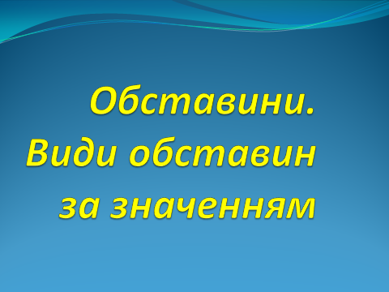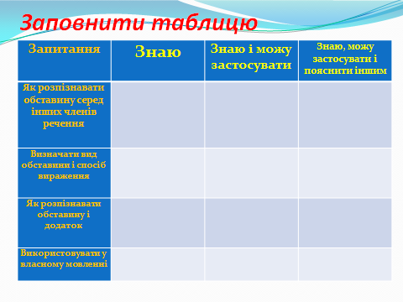
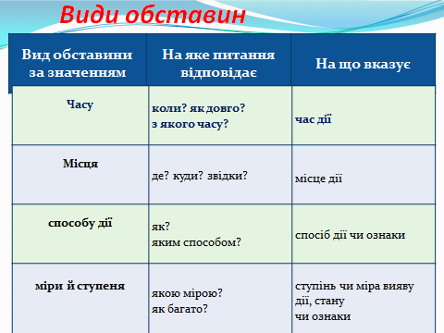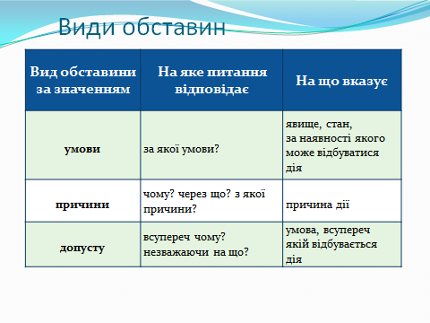

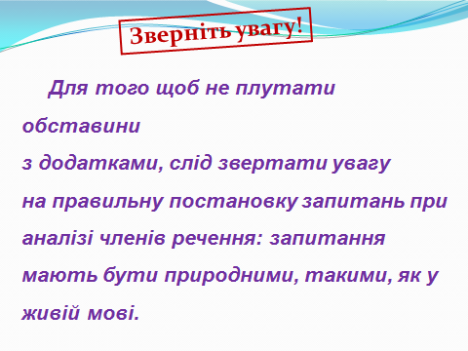

Додаток 2
Повторення на початку уроку
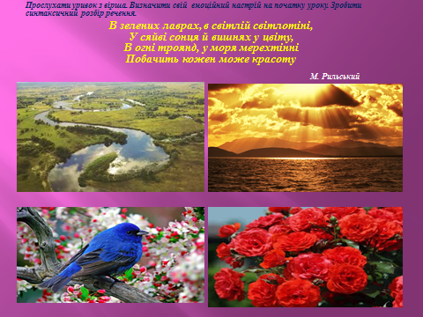

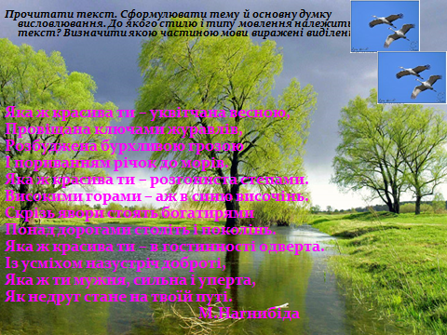

Додаток 3
Закріплення навчального матеріалу
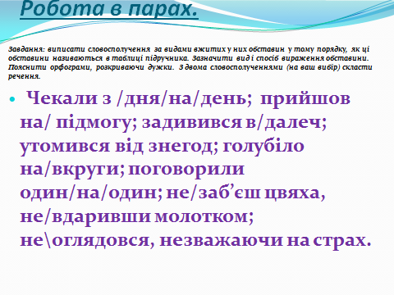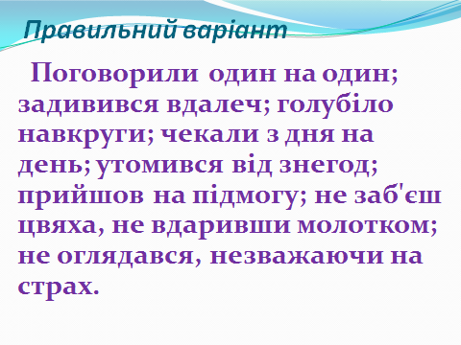
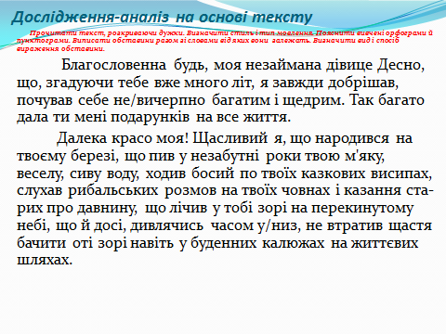

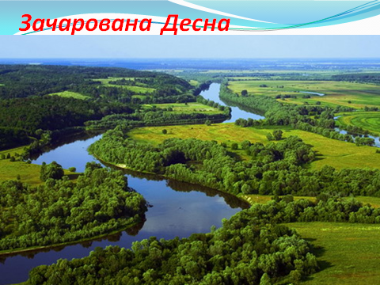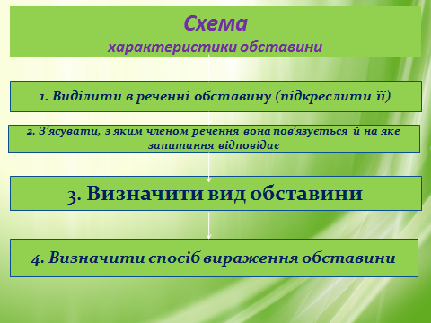
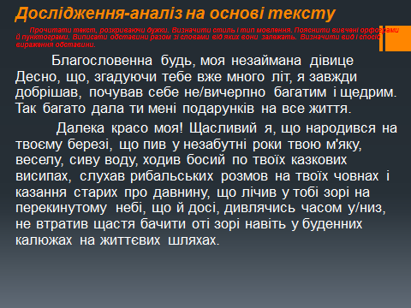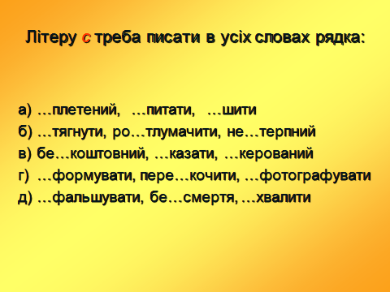
Додаток 4
Мультимедійні жанри
Динамічні таблиці
Такі засоби навчання можуть наочно, у динаміці, показати, які відбуваються зміни у словах і реченнях. Потрібні елементи з’являються і зникають, рухаються, збільшуються, переміщаються; іноді для створення бажаного ефекту застосовується звукове оформлення, анімаційні вставки тощо. Матеріал підібраний з орієнтацією на асоціативне, образне мислення учнів, що дає змогу швидко запам’ятати та якісно застосувати набуті знання.

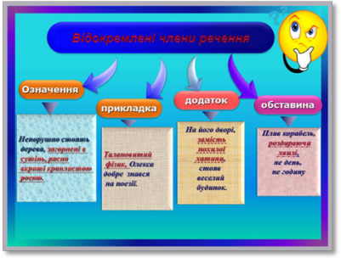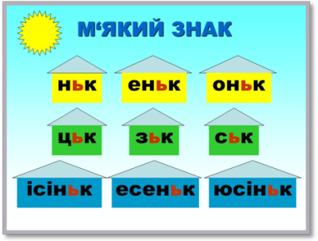
Літературний портрет
Мультимедійний проект, що містить документи, фотографії, таблиці, ілюстративний матеріал, аудіо- та н.о сюжетути, скомпоновані у послідовному порядку, що дає змогу найбільш повно й яскраво розповісти учням про життєвий і творчий шлях письменника чи поета.
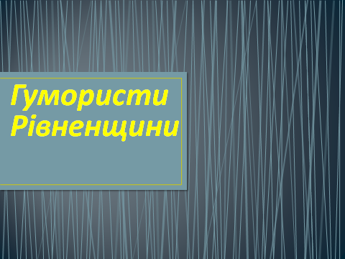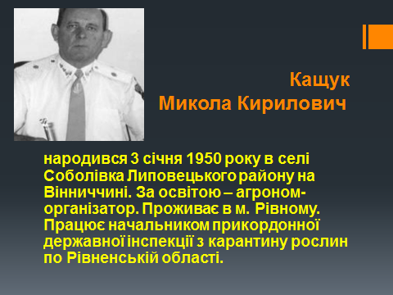
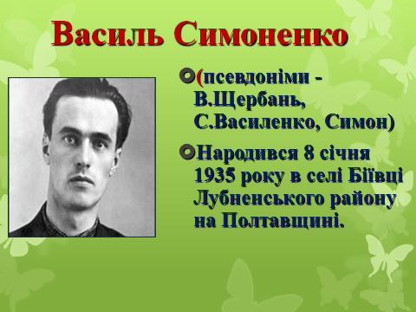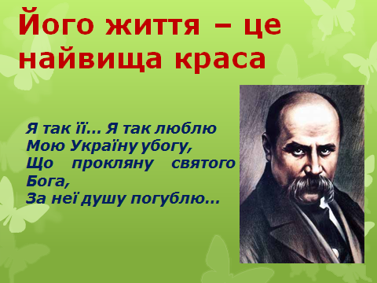

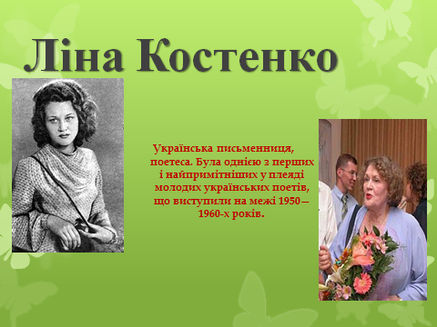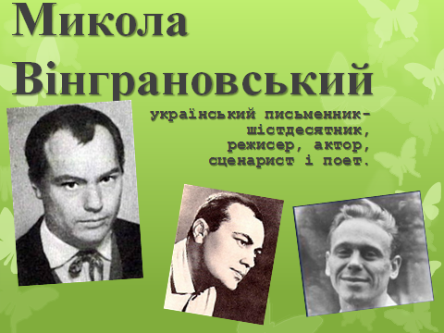

Тестові завдання
Надзвичайно вдало можна формувати на інтерактивній дошці. Як відомо, є спеціальні програми, проте це можна робити й без них, розташувавши кожне запитання та варіанти відповідей на нього на окремому слайді. Такі тестові завдання зручно використовувати під час тематичного оцінювання, аудіювання тощо.
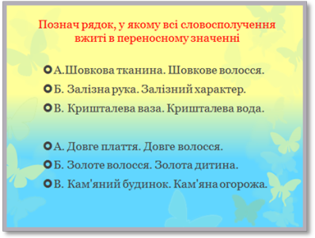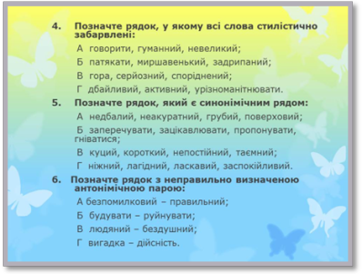

Медіа-урок
Сукупність різноманітних мультимедійних прийомів, що працюють впродовж 45 хвилин уроку, що сприяють повному розкриттю й усвідомленню учнями теми уроку.

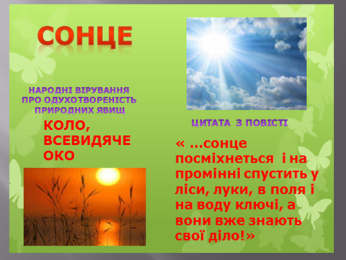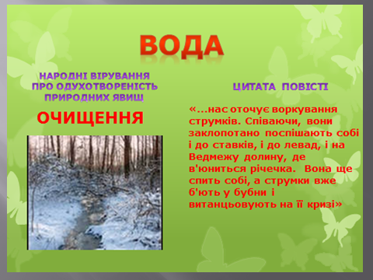

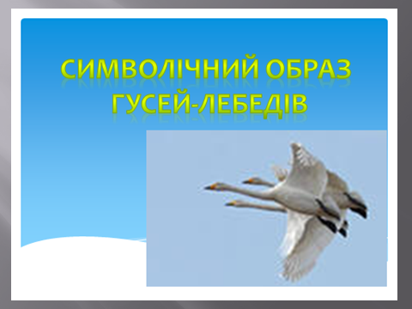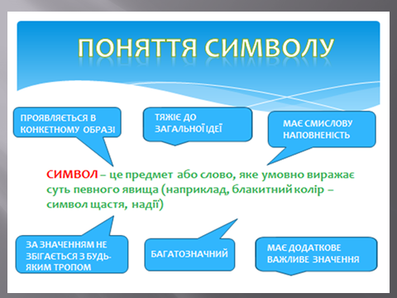

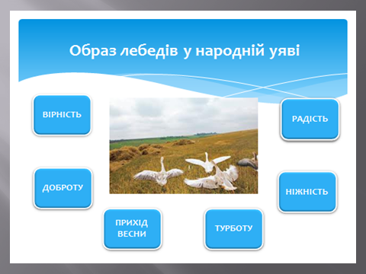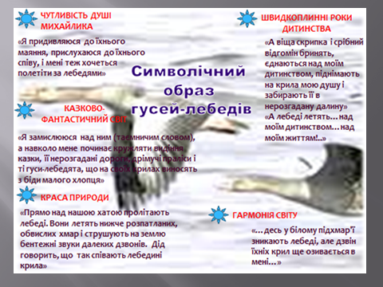

Самодиктант
Давно відома форма перевірки знань, проте у мультимедійному форматі вона працює набагато ефективніше. На дошці – текст із пропущеними буквами та розділовими знаками (бажано, щоб у кожного учня був такий самий друкований текст ). У процесі роботи учні пояснюють вживання букв і розділових знаків, роблячи на дошці відповідні записи. Отже, економиться час та необхідність записувати текст у зошити.
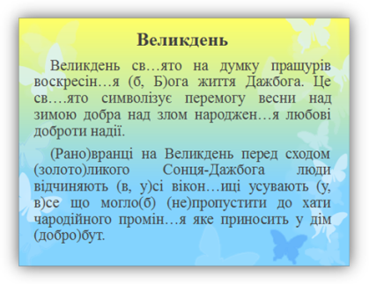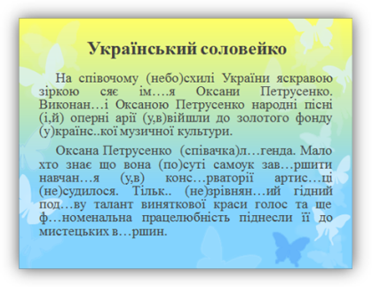

Слайд-твори
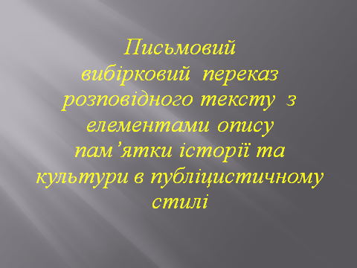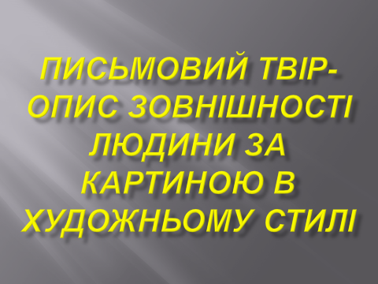

Додаток 5
Мультимедійні проекти

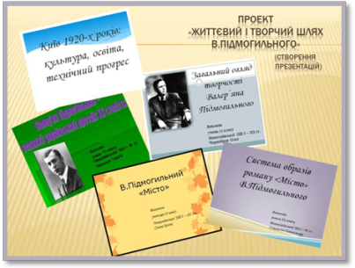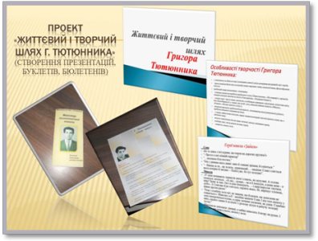

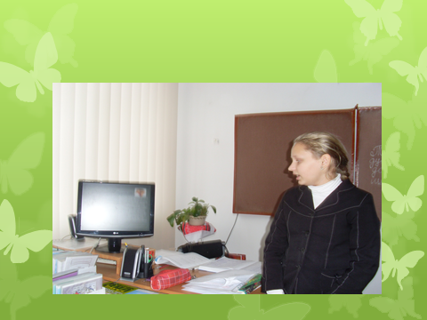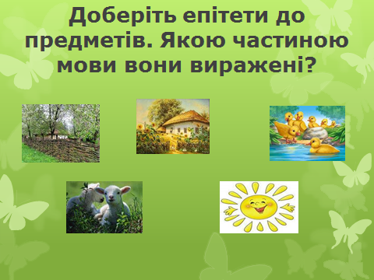

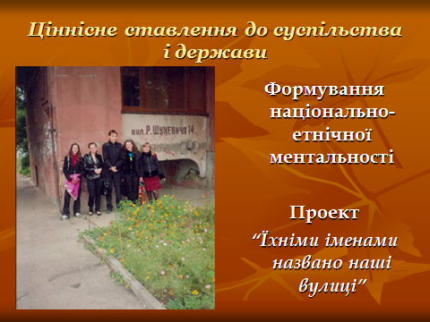

Додаток 6

Додаток 7

Реалізація виховного аспекту на уроці
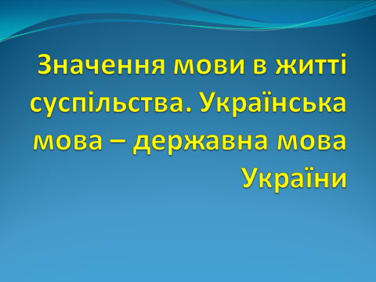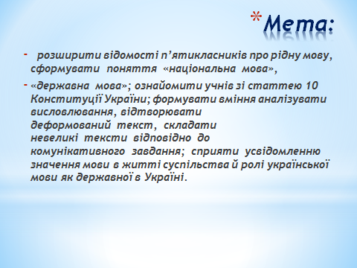
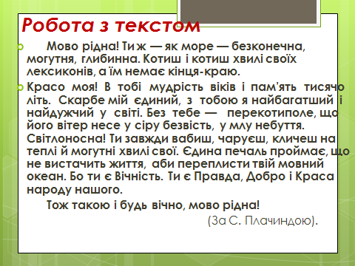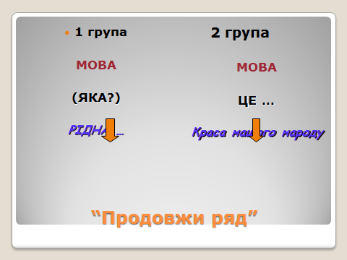
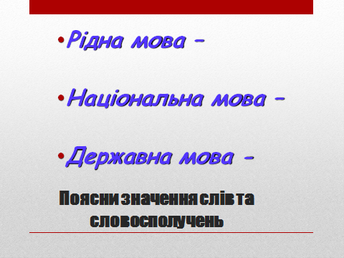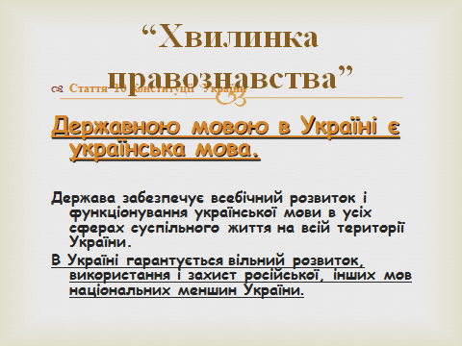
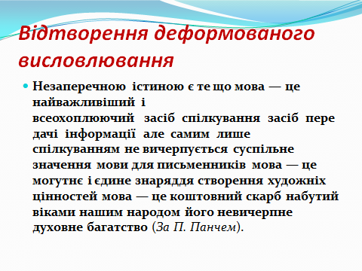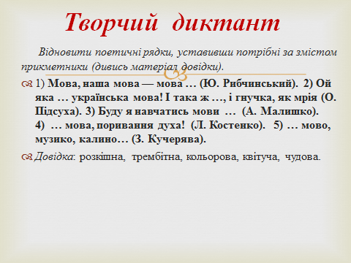
Додаток 8
Орієнтовна схема проведення уроку з використанням ІКТ
 |  | Методи, прийоми, засоби, форми навчання
 | Предмет, клас
 | Тема уроку
 | Мета уроку
 | Завдання уроку | Навчальні | Розвивальні | Виховні
 | Як саме ІКТ використовуються на уроці
 | Обладнання уроку
 | Етапи уроку | Хід уроку
І | Організаційний момент
ІІ | Актуалізація знань (лексико-орфографічна робота) | Фронтальне опитування (ТСО, дошка, підручник, зошит) | Індивідуальне опитування (підручник, зошит, картка, ЕЗНП).
ІІІ | Перевірка домашнього завдання | Індивідуальне опитування
І\/ | Повідомлення теми, мети, завдань уроку | Основні задачі уроку (вчитель)
\/ | Сприймання й усвідомлення учнями нового матеріалу(введення теоретичних знань, виконання розумових дій) | Створення наочних ілюстрацій, пояснення нового матеріалу | Розв’язання проблемних ситуацій (ПК) | Організація супровідного діалогу (вчитель)
\/І | Закріплення знань (тренувальні вправи на осмислення знань, формування умінь і навичок на основі знань) | Постановка завдань для повторення та узагальнення знань (ПК) | Виконання завдань (ПК)
\/ІІ | Контроль засвоєння знань | Фронтальне опитування (вчитель) | Обговорення отриманих результатів)
\/ІІІ | Постановка домашнього завдання | Повідомлення домашнього завдання та його розв’язання (вчитель, підручник, ЕЗНП)
ІХ | Підсумок уроку | Оголошення кількісних результатів (учитель, ПК) | Якісний аналіз досягнення висунутих цілей (учитель, ПК)

Додаток 9
Авторські уроки

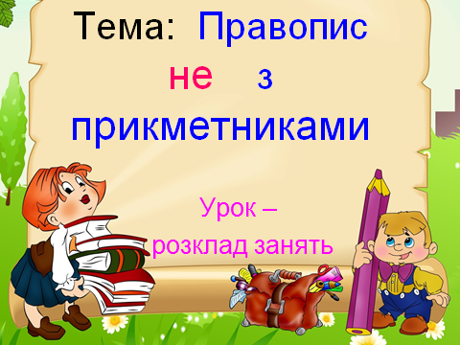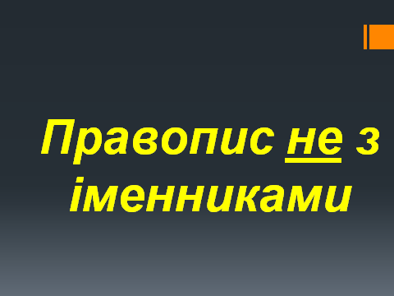

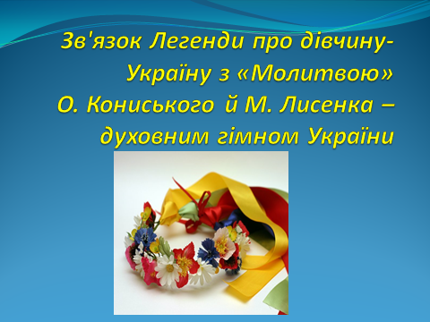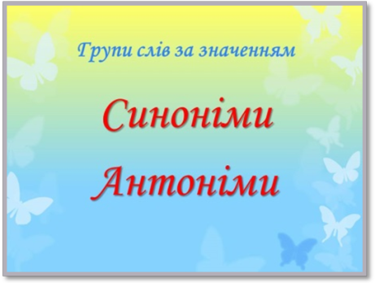

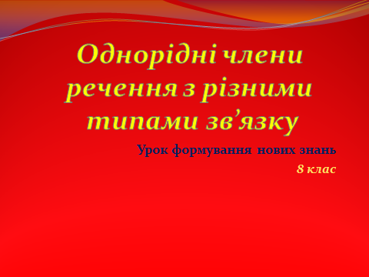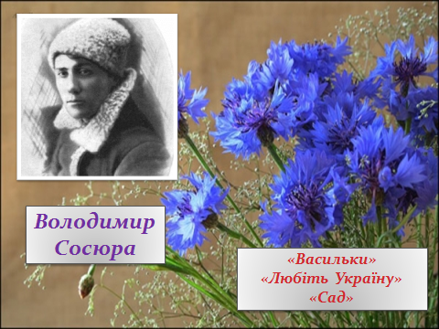
Додаток 10

Полегшення розуміння й сприйняття поданого матеріалу
Запам’ятовування навчального матеріалу на значний період
Зростання впливу виступу на аудиторію

Скорочення часу на розкриття проблеми

Збільшення психологічної вірогідності прийняття правильних висновків

Міністерство освіти і науки України

Управління освіти і науки Рівненської обласної державної адміністрації

Рівненський обласний інститут післядипломної педагогічної освіти
Кафедра методики змісту освіти

Використання інформаційно-комунікаційних технологій на уроках української мови та літератури як засіб формування когнітивної компетенції школяра

Виконала слухач курсів
Любчик Наталія Георгіївна,
спеціаліст І кваліфікаційної категорії,
учитель української мови та літератури
Рівненської загальноосвітньої школи І-ІІІ ст. №25
Рівненської міської ради

Науковий консультант
____________________

Розглянуто й обговорено на засіданні методичного об'єднання
учителів української мови та зарубіжної літератури
Рівненської загальноосвітньої школи І-ІІІст. №25
Протокол №2 від 22.10.2015 р.
Голова МО ______________ Руднік Т.М.

